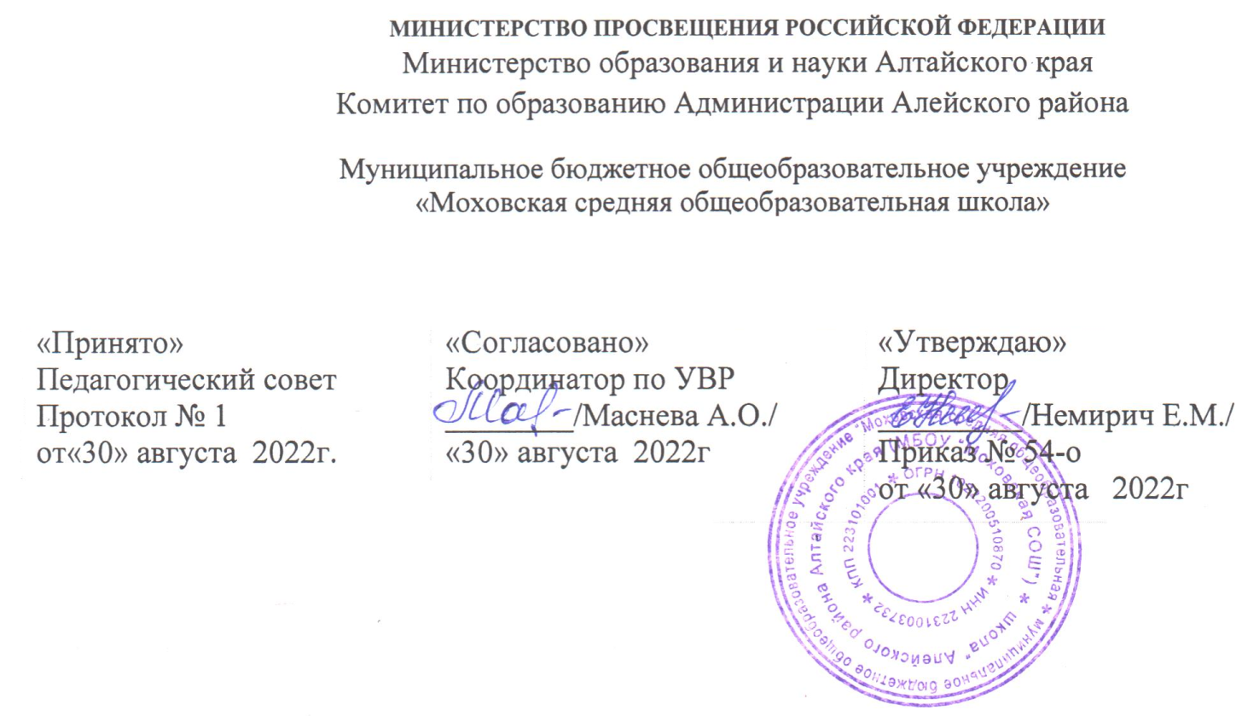

Рабочая программа
по «Информатике»
для 9 класса
основного общего образования
на 2022-2023 учебный год

Рабочая программа составлена на основе:
Примерная рабочая программа Л.Л. Босова, А.Ю. Босова
«Информатика 7-9 класс»
Москва. Бином. Лаборатория знаний 2016г.

Составитель: Монгун-оол Виктория Эресовна,
учитель математики и информатики

Моховское 2022
Пояснительная записка

Рабочая программа по информатике, 9 класса, составлена на основе:
Примерной рабочей программы по предмету «Информатика», авторы Л.Л. Босова, А.Ю. Босова. Лаборатория знаний 2016г
Цели и задачи обучения предмету
Личностные результаты – это сформировавшаяся в образовательном процессе система ценностных отношений учащихся к себе, другим участникам образовательного процесса, самому образовательному процессу, объектам познания, результатам образовательной деятельности. Основными личностными результатами, формируемыми при изучении информатики в основной школе, являются:
- наличие представлений об информации как важнейшем стратегическом ресурсе развития личности, государства, общества;
- понимание роли информационных процессов в современном мире;
- владение первичными навыками анализа и критичной оценки получаемой информации;
- ответственное отношение к информации с учетом правовых и этических аспектов ее распространения;
- развитие чувства личной ответственности за качество окружающей информационной среды;
- способность увязать учебное содержание с собственным жизненным опытом, понять значимость подготовки в области информатики и ИКТ в условиях развития информационного общества;
- готовность к повышению своего образовательного уровня и продолжению обучения с использованием средств и методов информатики и ИКТ;
- способность и готовность к общению и сотрудничеству со сверстниками и взрослыми в процессе образовательной, общественно-полезной, учебно-исследовательской, творческой деятельности;
- способность и готовность к принятию ценностей здорового образа жизни за счет знания основных гигиенических, эргономических и технических условий безопасной эксплуатации средств ИКТ.
Метапредметные результаты – освоенные обучающимися на базе одного, нескольких или всех учебных предметов способы деятельности, применимые как в рамках образовательного процесса, так и в других жизненных ситуациях. Основными метапредметными результатами, формируемыми при изучении информатики в основной школе, являются:
- владение общепредметными понятиями «объект», «система», «модель», «алгоритм», «исполнитель» и др.;
- владение информационно-логическими умениями: определять понятия, создавать обобщения, устанавливать аналогии, классифицировать, самостоятельно выбирать основания и критерии для классификации, устанавливать причинно-следственные связи, строить логическое рассуждение, умозаключение (индуктивное, дедуктивное и по аналогии) и делать выводы;
- владение умениями самостоятельно планировать пути достижения целей; соотносить свои действия с планируемыми результатами, осуществлять контроль своей деятельности, определять способы действий в рамках предложенных условий, корректировать свои действия в соответствии с изменяющейся ситуацией; оценивать правильность выполнения учебной задачи;
- владение основами самоконтроля, самооценки, принятия решений и осуществления осознанного выбора в учебной и познавательной деятельности;
- владение основными универсальными умениями информационного характера: постановка и формулирование проблемы; поиск и выделение необходимой информации, применение методов информационного поиска; структурирование и визуализация информации; выбор наиболее эффективных способов решения задач в зависимости от конкретных условий; самостоятельное создание алгоритмов деятельности при решении проблем творческого и поискового характера;
- владение информационным моделированием как основным методом приобретения знаний: умение преобразовывать объект из чувственной формы в пространственно-графическую или знаково-символическую модель; умение строить разнообразные информационные структуры для описания объектов; умение «читать» таблицы, графики, диаграммы, схемы и т.д., самостоятельно перекодировать информацию из одной знаковой системы в другую; умение выбирать форму представления информации в зависимости от стоящей задачи, проверять адекватность модели объекту и цели моделирования;
- ИКТ-компетентность – широкий спектр умений и навыков использования средств информационных и коммуникационных технологий для сбора, хранения, преобразования и передачи различных видов информации, навыки создания личного информационного пространства (обращение с устройствами ИКТ; фиксация изображений и звуков; создание письменных сообщений; создание графических объектов; создание музыкальных и звуковых сообщений; создание, восприятие и использование гипермедиа сообщений; коммуникация и социальное взаимодействие; поиск и организация хранения информации; анализ информации).
Предметные результаты включают в себя: освоенные обучающимися в ходе изучения учебного предмета умения специфические для данной предметной области, виды деятельности по получению нового знания в рамках учебного предмета, его преобразованию и применению в учебных, учебно-проектных и социально-проектных ситуациях, формирование научного типа мышления, научных представлений о ключевых теориях, типах и видах отношений, владение научной терминологией, ключевыми понятиями, методами и приемами. В соответствии с федеральным государственным образовательным стандартом общего образования основные предметные результаты изучения информатики в основной школе отражают:
- формирование информационной и алгоритмической культуры; формирование представления о компьютере как универсальном устройстве обработки информации; развитие основных навыков и умений использования компьютерных устройств;
- формирование представления об основных изучаемых понятиях: информация, алгоритм, модель – и их свойствах;
- развитие алгоритмического мышления, необходимого для профессиональной деятельности в современном обществе; развитие умений составить и записать алгоритм для конкретного исполнителя; формирование знаний об алгоритмических конструкциях, логических значениях и операциях; знакомство с одним из языков программирования и основными алгоритмическими структурами — линейной, условной и циклической;
- формирование умений формализации и структурирования информации, умения выбирать способ представления данных в соответствии с поставленной задачей — таблицы, схемы, графики, диаграммы, с использованием соответствующих программных средств обработки данных;
- формирование навыков и умений безопасного и целесообразного поведения при работе с компьютерными программами и в Интернете, умения соблюдать нормы информационной этики и права.

Место учебного предмета в учебном плане
Программа базового курса по информатике рассчитана на 34 часа в год в 9 классе (по 1 часу в неделю).

Содержание курса

Структурирование учебного содержания рабочей программы по годам обучения составлено в соответствии с распределением учебного содержания на основе авторской программы Босовой Л.Л. и методических рекомендаций по использованию УМК данного автора.

9 класс

Тема 1. Моделирование и формализация (7 часов)
Понятие математической модели. Задачи, решаемые с помощью математического (компьютерного) моделирования.Отличие математической модели от натурной модели и от словесного (литературного) описания объекта. Использование компьютеров при работе с математическими моделями.
Компьютерные эксперименты.
Примеры использования математических (компьютерных) моделей при решении научно-технических задач. Представление о цикле моделирования: построение математической модели, ее программная реализация, проверка на простых примерах (тестирование), проведение компьютерного эксперимента, анализ его результатов, уточнение модели.
Список. Первый элемент, последний элемент, предыдущий элемент, следующий элемент. Вставка, удаление и замена элемента.
Граф. Вершина, ребро, путь. Ориентированные и неориентированные графы. Начальная вершина (источник) и конечная вершина (сток) в ориентированном графе. Длина (вес) ребра и пути. Понятие минимального пути. Матрица смежности графа (с длинами ребер).
Дерево. Корень, лист, вершина (узел). Предшествующая вершина, последующие вершины. Поддерево. Высота дерева. Бинарное дерево. Генеалогическое дерево.
Тема 2. Алгоритмизация и программирование (9 часов)
Этапы решения задачи на компьютере.
Знакомство с постановками более сложных задач обработки данных и алгоритмами их решения: сортировка массива, выполнение поэлементных операций с массивами; обработка целых чисел, представленных записями в десятичной и двоичной системах счисления, нахождение наибольшего общего делителя (алгоритм Евклида).
Понятие об этапах разработки программ: составление требований к программе, выбор алгоритма и его реализация в виде программы на выбранном алгоритмическом языке, отладка программы с помощью выбранной системы программирования, тестирование.
Простейшие приемы диалоговой отладки программ (выбор точки останова, пошаговое выполнение, просмотр значений величин, отладочный вывод).
Знакомство с документированием программ. Составление описание программы по образцу.
Сложность вычисления: количество выполненных операций, размер используемой памяти; их зависимость от размера исходных данных. Примеры коротких программ, выполняющих много шагов по обработке небольшого объема данных; примеры коротких программ, выполняющих обработку большого объема данных.
Определение возможных результатов работы алгоритма при данном множестве входных данных; определение возможных входных данных, приводящих к данному результату. Примеры описания объектов и процессов с помощью набора числовых характеристик, а также зависимостей между этими характеристиками, выражаемыми с помощью формул.
Робототехника
Робототехника – наука о разработке и использовании автоматизированных технических систем. Автономные роботы и автоматизированные комплексы. Микроконтроллер. Сигнал. Обратная связь: получение сигналов от цифровых датчиков (касания, расстояния, света, звука и др.
Примеры роботизированных систем (система управления движением в транспортной системе, сварочная линия автозавода, автоматизированное управление отопления дома, автономная система управления транспортным средством и т.п.).
Автономные движущиеся роботы. Исполнительные устройства, датчики. Система команд робота. Конструирование робота. Моделирование робота парой: исполнитель команд и устройство управления. Ручное и программное управление роботами.
Пример учебной среды разработки программ управления движущимися роботами. Алгоритмы управления движущимися роботами. Реализация алгоритмов "движение до препятствия", "следование вдоль линии" и т.п.
Анализ алгоритмов действий роботов. Испытание механизма робота, отладка программы управления роботом Влияние ошибок измерений и вычислений на выполнение алгоритмов управления роботом.
Тема 3. Обработка числовой информации (6 часов)
Электронные (динамические) таблицы. Формулы с использованием абсолютной, относительной и смешанной адресации; преобразование формул при копировании. Выделение диапазона таблицы и упорядочивание (сортировка) его элементов; построение графиков и диаграмм.
Базы данных. Таблица как представление отношения. Поиск данных в готовой базе. Связи между таблицами.
Тема 4. Коммуникационные технологии (10 часов)
Компьютерные сети. Интернет. Адресация в сети Интернет. Доменная система имен. Сайт. Сетевое хранение данных. Большие данные в природе и технике (геномные данные, результаты физических экспериментов, Интернет-данные, в частности, данные социальных сетей). Технологии их обработки и хранения. Поиск информации в сети Интернет. Средства и методика поиска информации. Построение запросов; браузеры. Компьютерные энциклопедии и словари. Компьютерные карты и другие справочные системы. Поисковые машины
Виды деятельности в сети Интернет. Интернет-сервисы: почтовая служба; справочные службы (карты, расписания и т. п.), поисковые службы, службы обновления программного обеспечения и др.
Приемы, повышающие безопасность работы в сети Интернет. Проблема подлинности полученной информации. Электронная подпись, сертифицированные сайты и документы. Методы индивидуального и коллективного размещения новой информации в сети Интернет. Взаимодействие на основе компьютерных сетей: электронная почта, чат, форум, телеконференция и др.
Гигиенические, эргономические и технические условия эксплуатации средств ИКТ. Экономические, правовые и этические аспекты их использования. Личная информация, средства ее защиты. Организация личного информационного пространства.
Основные этапы и тенденции развития ИКТ. Стандарты в сфере информатики и ИКТ. Стандартизация и стандарты в сфере информатики и ИКТ докомпьютерной эры (запись чисел, алфавитов национальных языков и др.) и компьютерной эры (языки программирования, адресация в сети Интернет и др.).

Практические работы в 9 классе:
Практическая работа №1 «Проведение компьютерного эксперимента».
Практическая работа №2 «Разработка и отладка программ».
Практическая работа №3 «Знакомство со средой программирования Паскаль».
Практическая работа №4 «Составление описания программ по образцу».
Практическая работа №5 «Работа в учебной среде для управления Роботом».
Практическая работа №6 «Реализация алгоритмов для работа».
Практическая работа №7 «Работа с электронной таблицей».
Практическая работа №8 «Работа с электронной таблицей, графики, диаграммы».
Практическая работа №9 «База данных, поиск в БД».
Практическая работа №10 «База данных, связи между таблицами».
Практическая работа №11 «Работа в сети Интернет».
Практическая работа №12 «Создание мини-сайта».
Практическая работа №13 «Оформление сайта».
Практическая работа №14 «Размещение сайта в сети Интернет».
Практическая работа №15 «Мини проект «История создания мобильного телефона».
Практическая работа №16 «Мини проект «История создания мобильного телефона».
Повторение (2 ч)

9 класс

№ | Название раздела | Кол-во часов
1 | Моделирование и формализация | 7
2 | Алгоритмизация и программирование | 9
3 | Обработка числовой информации | 6
4 | Коммуникационные технологии | 10
5 | Повторение | 2
Тематический поурочный план

9 класс

№ п/п | Тема урока
1 | Техника безопасности и организация рабочего места. Стартовая работа.
2 | Анализ стартовой работы. Цели изучения курса информатики и ИКТ.
3 | Моделирование как метод познания
4 | Знаковые модели
5 | Графические модели
6 | Табличные модели
7 | База данных как модель предметной области. Реляционные базы данных
8 | Система управления базами данных
9 | Контрольная работа №1 «Моделирование и формализация».
10 | Анализ проверочной работы. Решение задач на компьютере.
11 | Техника безопасности. Одномерные массивы целых чисел. Описание, заполнение, вывод массива.
12 | Вычисление суммы элементов массива
13 | Последовательный поиск в массиве
14 | Сортировка массива.
15 | Конструирование алгоритмов
16 | Запись вспомогательных алгоритмов на языке Паскаль.
17 | Алгоритмы управления. Обобщение и систематизация основных понятий темы «Алгоритмизация и программирование».
18 | Контрольная работа №2
19 | Интерфейс электронных таблиц. Данные в ячейках таблицы. Основные режимы работы
20 | Организация вычислений. Относительные, абсолютные и смешанные ссылки
21 | Встроенные функции. Логические функции
22 | Сортировка и поиск данных
23 | Техника безопасности. Построение диаграмм и графиков.
24 | Контрольная работа №3
25 | Локальные и глобальные компьютерные сети
26 | Всемирная компьютерная сеть Интернет. Как устроен Интернет. IP-адрес компьютера.
27 | Доменная система имён. Протоколы передачи данных
28 | Всемирная паутина. Файловые архивы
29 | Электронная почта. Сетевое коллективное взаимодействие. Сетевой этикет
30 | Безопасность в Интернете.
31 | Технологии создания сайта. Содержание и структура сайта.
32 | Оформление сайта
33 | Контрольная работа №4
34 | Итоговое повторение

Перечень учебно-методических средств обучения
- Босова Л.Л., Босова А.Ю. Информатика: Учебник для 9 класса. – М.: БИНОМ. Лаборатория знаний, 2021.
- Информатика, 7-9 классы. Методическое пособие/ Л.Л.Босова, А.Ю.Босова.- М.: Бином. Лаборатория знаний, 2016.

Лист изменений

